Fiche de mathématiques

- |
- 6ème
- 5ème
- 4ème
- 3ème
- brevet
- |
- 2nde
- 1ère
- T^{ale}
- bac
- |
- Bac +
- bts
- |
- Capes
- Agrégation
- |
- F.A.Q.
- Nouveautés
- Top

Diplôme National du Brevet 2010

Diplôme National du Brevet
Série Collège
Pondichéry - Session Avril 2010

Durée de l'épreuve : 2 h 00 Coefficient : 1
L'usage de la calculatrice est autorisé, dans le cadre de la réglementation en vigueur.
I - Activités numériques | 12 points
II - Activités géométriques | 12 points
III - Problème | 12 points
Qualité de rédaction et de présentation | 4 points

Activités numériques

exercice 1
Une classe de 3ème est constituée de 25 élèves.
Certains sont externes, les autres sont demi-pensionnaires.
Le tableau ci-dessous donne la composition de la classe.
 | Garçon | Fille | Total
Externe | ... | 3 | ...
Demi-pensionnaire | 9 | 11 | ...
Total | ... | ... | 25
1. Recopier et compléter le tableau.
2. On choisit au hasard un élève de cette classe.
a) Quelle est la probabilité pour que cet élève soit une fille ?
b) Quelle est la probabilité pour que cet élève soit externe ?
c) Si cet élève est demi-pensionnaire, quelle est la probabilité que ce soit un garçon ?

exercice 2
On donne :
.
1. Écrire A sous la forme d'une fraction irréductible.
2. Donner l'écriture scientifique de B.
3. Montrer que C est un nombre entier.

exercice 3
Pour chaque question, écrire la lettre correspondant à la bonne réponse. Aucune justification n'est demandée.
1. Quelle expression est égale à 6 si on choisit la valeur ?
A.
B.
C.
2. Le développement de est :
A.
B.
C.
3. La factorisation de est :
A.
B.
C.
4. Les solutions de l'équation sont :
A. et 5
B. et 5
C. et -5

Activités géométriques

exercice 1
1. Construire un triangle ABC tel que : AB = 7,5 cm ; BC = 10 cm et AC = 12,5 cm.
2. Prouver que le triangle ABC est rectangle en B.
3. a) Construire le point F appartenant au segment [AC] tel que CF = 5 cm.
b) Construire le point G appartenant au segment [BC] tel que CG = 4 cm.
4. Montrer que les droites (AB) et (FG) sont parallèles.
5. Montrer que la longueur FG est égale à 3 cm.
6. Les droites (FG) et (BC) sont-elles perpendiculaires ? Justifier.

exercice 2
En travaux pratiques de chimie, les élèves utilisent des récipients, appelés erlenmeyers, comme celui schématisé ci-dessous.
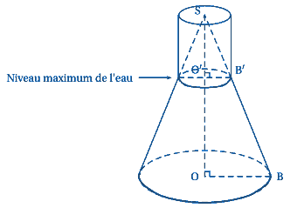
Le récipient est rempli d'eau jusqu'au niveau maximum indiqué sur le schéma par une flèche.
On note :
le grand cône de sommet S et de base le disque de centre O et de rayon OB.
le petit cône de sommet S et de base le disque de centre O' et de rayon O'B'.
On donne : SO = 12 cm et OB = 4 cm
1. Le volume d'un cône de révolution de rayon et de hauteur est donné par la formule :
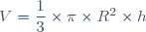
Calculer la valeur exacte du volume du cône .
2. Le cône est une réduction du cône . On donne SO' = 3 cm.
a) Quel est le coefficient de cette réduction ?
b) Prouver que la valeur exacte du volume du cône est égale à cm³.
3. a) En déduire que la valeur exacte du volume d'eau contenue dans le récipient, en cm³, est 63.
b) Donner la valeur approchée de ce volume d'eau arrondie au cm³ près.
4. Ce volume d'eau est-il supérieur à 0,2 litres ? Expliquer pourquoi.
12 points

probleme
Les trois parties sont indépendantes

Partie 1
Un disquaire en ligne propose de télécharger légalement de la musique.
Offre A : 1,20 € par morceau téléchargé avec un accès gratuit au site.
Offre B : 0,50 € par morceau téléchargé moyennant un abonnement annuel de 35 €.
1. Calculer, pour chaque offre, le prix pour 30 morceaux téléchargés par an.
2. a) Exprimer, en fonction du nombre de morceaux téléchargés, le prix avec l'offre A.
b) Exprimer, en fonction du nombre de morceaux téléchargés, le prix avec l'offre B.
3. Soit et les deux fonctions définies par :
et .
a) L'affirmation ci-dessous est-elle correcte ? Expliquer pourquoi.
« et sont toutes les deux des fonctions linéaires».
b) Représenter sur la feuille de papier millimétré, dans un repère orthogonal les représentations graphiques des fonctions et . On prendra 1 cm pour 10 morceaux en abscisse et 1 cm pour 10 € en ordonnée.
4. Déterminer le nombre de morceaux pour lequel les prix sont les mêmes.
5. Déterminer l'offre la plus avantageuse si on achète 60 morceaux à l'année.
6. Si on dépense 80 €, combien de morceaux peut-on télécharger avec l'offre B ?

Partie 2
On admet qu'un morceau de musique représente 3 Mo de mémoire. (1 Mo = 1 méga-octet)
1. Combien de morceaux de musique peut-on télécharger sur une clé USB d'une capacité de stockage de 256 Mo ?
La vitesse de téléchargement d'un morceau de musique sur le site est de 10 Mo/s. (méga-octet par seconde)
2. Combien de morceaux peut-on télécharger en deux minutes ?

Partie 3
Les créateurs du site réalisent une enquête de satisfaction auprès des internautes clients.
Ils leur demandent d'attribuer une note sur 20 au site.
Le tableau suivant donne les notes de 50 internautes.
Note | 6 | 8 | 10 | 12 | 14 | 15 | 17
Effectif | 1 | 5 | 7 | 8 | 12 | 9 | 8
1. Calculer la note moyenne obtenue par le site. Arrondir le résultat à l'unité.
2. L'enquête est jugée satisfaisante si 55 % des internautes ont donné une note supérieure ou égale à 14. Est-ce le cas? Expliquer pourquoi.
Correction

Activités numériques

exercice 1
1. Composition de la classe :
 | Garçon | Fille | Total
Externe | 2 | 3 | 5
Demi-pensionnaire | 9 | 11 | 20
Total | 11 | 14 | 25
On choisit au hasard un élève de cette classe.
2. a) Il y a 14 filles parmi 25 élèves au total.
Donc la probabilité que l'élève choisi au hasard soit une fille est .
2. b) Il y a 5 élèves externes parmi 25 élèves au total.
Donc la probabilité que l'élève choisi au hasard soit externe est 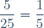.
2. c) Il y a 9 garçons parmi les 20 demi-pensionnaires.
Donc si cet élève est demi-pensionnaire, la probabilité que l'élève soit un garçon est .

exercice 2
1. Écrivons A sous la forme d'une fraction irréductible :
2. Donnons l'écriture scientifique de B :
3. Montrons que C est un nombre entier :
C est bien un nombre entier.

exercice 3
1. Réponse C.
car : Pour
2. Réponse A.
car :
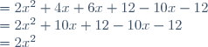
3. Réponse B.
car :
4. Réponse B.
car :
Un produit de facteurs est nul si au moins l'un des facteurs est nul, et réciproquement.
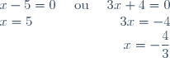
Les solutions de l'équation sont et 5.

Activités géométriques

exercice 1
1.
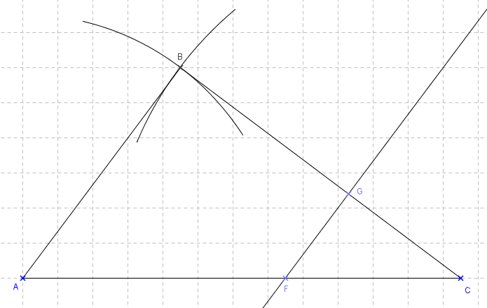
2. Dans le triangle ABC, le côté le plus long est [AC].
On a : AC² = 12,5² = 156,25 et AB² + BC² = 7,5² + 10² = 156,25
Donc AC² = AB² + BC².
D'après la réciproque du théorème de Pythagore, le triangle ABC est rectangle en B.
3. a) et 3. b) voir figure ci-dessus.
4. Les points C, F, A d'une part et les points C, G, B d'autre part sont alignés dans le même ordre.
On a : 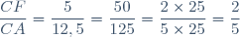 et 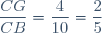
Donc 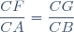
D'après la réciproque du théorème de Thalès, les droites (AB) et (CG) sont parallèles.
5. Les droites (AF) et (BG) sont sécantes en C, les droites (FG) et (AB) sont parallèles. D'après le théorème de Thalès, on a :
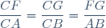
Donc 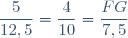
De 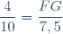, on déduit que : 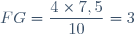
D'où : FG = 3 cm.
6. On sait que ABC est un triangle rectangle en B, donc (AB)(BC). et on sait que les droites (AB) et (FG) sont parallèles.
Or si deux droites sont parallèles, alors toute perpendiculaire à l'une est perpendiculaire à l'autre.
Donc les droites (FG) et (BC) sont perpendiculaires.

exercice 2
1. Volume du cône C₁ :
Le volume du cône C₁ est cm³.
2. a) Le coefficient de cette réduction est 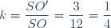.
2. b) Volume du cône C₂ :
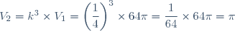
Le volume du cône C₂ est cm³.
3. a) Volume d'eau contenue dans le récipient :
L'erlenmeyer est rempli jusqu'à la base du cône C₂ donc le volume d'eau présent dans l'erlenmeyer est .
Le volume d'eau contenue dans le récipient est cm³.
3. b) (valeur approchée arrondie au cm³ près).
Il y a donc environ 198 cm³ d'eau.
4.
Or, 0,198 < 0,2, donc le volume d'eau n'est pas supérieur à 0,2 L.

Problème

Partie 1
1. Prix pour 30 morceaux téléchargés par an :
Avec l'offre A : 1,20 × 30 = 36
Avec l'offre A, le prix est de 36 €.
Avec l'offre B : 0,5 × 30 + 35 = 50
Avec l'offre B, le prix est de 50 €.
2. a) Avec l'offre A, le prix de morceaux téléchargés est €.
2. b) Avec l'offre B, le prix de morceaux téléchargés est €.
3. a) Pour tout nombre on peut écrire avec .
est donc une fonction linéaire.
Pour tout nombre , on peut écrire , avec et .
est donc une fonction affine.
L'affirmation est donc fausse.
3. b) est une fonction linéaire. Sa représentation graphique est une droite passant par l'origine du repère.
On a :
La droite passe par les points de coordonnées (0 ; 0) et (60 ; 72).
est une fonction affine. Sa représentation graphique est une droite .
On a : et
Cette droite passe par les points de coordonnées (10 ; 40) et (60 ; 65).
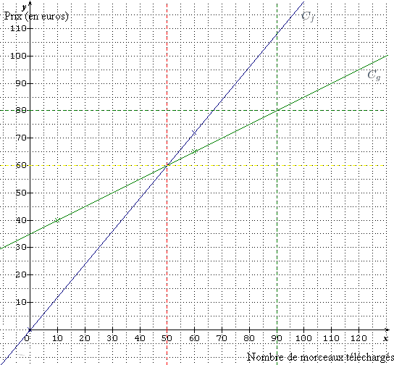
4. Le nombre de morceaux pour lequel les prix sont les mêmes vérifie l'équation :
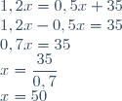
Pour 50 morceaux téléchargés, les prix de l'offre A et de l'offre B sont les mêmes.
Remarque : Les droites et se coupent au point d'abscisse 50 (cf pointillés rouges), donc :
pour 50 morceaux téléchargés, les prix de l'offre A et de l'offre b sont les mêmes.
5. On a : et (cf calculs de la question 3. b)).
Donc : si on achète 60 morceaux à l'année, l'offre B est la plus avantageuse.
Remarque : Graphiquement, cf pointillés jaunes.
6. Si on dépense 80 € avec l'offre B, déterminons le nombre de morceaux que l'on peut télécharger :
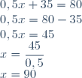
Avec l'offre B, on peut télécharger 90 morceaux pour 80 euros.
Remarque : Graphiquement, cf pointillés verts.

Partie 2
1. On a : 256 : 3 85,3
Donc, sur une clé USB d'une capacité de stockage de 256 Mo, on peut stocker 85 morceaux de musique.
2. En une seconde, on peut télécharger 10 Mo de musique.
Donc en deux minutes, soit 120 secondes, on peut télécharger 120 × 10 = 1 200 Mo de musique.
Un morceau de musique représente 3 Mo de mémoire. On a : 1200 : 3 = 400.
En 2 minutes, on peut télécharger 400 morceaux de musique.

Partie 3
1. On a :
.
La note moyenne obtenue par le site est de 13 (note arrondie à l'unité).
2. On a : 12 + 9 + 8 = 29
Donc 29 internautes parmie les 50 interrogés ont donné une note supérieur ou égale à 14.
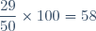, donc 58% des internautes ont donné une note supérieure ou égale à 14.
Or, 58 > 55, donc l'enquête est jugée satisfaisante.

Merci à david9333 pour avoir contribué à l'élaboration de cette fiche

- Cette fiche
Voir l'énoncé seul
Télécharger (71 ko)
Imprimer
Réduire / Agrandir

Pour plus d'options, connectez vous !
- Forum de maths
forum de troisième
Plus de 53 939 topics de mathématiques en troisième sur le forum.

- |
- 6ème
- 5ème
- 4ème
- 3ème
- brevet
- |
- 2nde
- 1ère
- T^{ale}
- bac
- |
- Bac +
- bts
- |
- Capes
- Agrégation
- |
- F.A.Q.
- Nouveautés
- Top

Rechercher
Haut du formulaire
plan du site
Bas du formulaire

Menu
- Fiches de maths
- sixième
- cinquième
- quatrième
- troisième
- brevet
- seconde
- première
- terminale
- bac
- post-bac
- bts
- capes
- agreg
- Forum de maths
- Encyclopédie
- Annuaire
- Outils
- Jeux
- Ce site

Espace membre
- Zone membre :
Haut du formulaire
Se souvenir de moi
s'inscrire
Bas du formulaire
Haut du formulaire

Bas du formulaire
- Nouveau les nouveautés
- Livre d'or : y laisser un message ou le consulter.
- Newsletter pour rester informé.
Haut du formulaire
Bas du formulaire
602 visiteurs

Changer d'île
- île des maths
- île de la physique

brevet de maths haut de page Retrouvez cette page sur l'île des mathématiques
© Tom_Pascal & Océane 2012

